1. Дайте пояснению понятию «событие программного объекта».

Событие в программном объекте – это процесс перехода объекта из одного состояние в другое.

1. Объясните механизм генерации и обработки событий в C#.

События объявляются в классе с помощью ключевого слова event, после которого указывается тип делегата, который представляет событие.

С событием может быть связан один или несколько обработчиков. Обработчики событий - это именно то, что выполняется при вызове событий. Нередко в качестве обработчиков событий применяются методы. Каждый обработчик событий по списку параметров и возвращаемому типу должен соответствовать делегату, который представляет событие. Для добавления обработчика события применяется операция +=.

1. Поясните как самостоятельно реализовать механизм генерации и обработки событий на JS или С++.

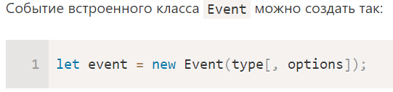

После того, как объект события создан, мы должны запустить его на элементе, вызвав метод elem.dispatchEvent(event).

Затем обработчики отреагируют на него, как будто это обычное браузерное событие.

1. Какой встроенный механизм используется в **Node.js** для генерации и обработки событий. Поясните принцип его работы.

Все объекты, которые генерируют события, представляют экземпляры класса EventEmitter.

С помощью функции eventEmitter.on() к определенному событию по имени цепляется функция обработчика. Причем для одного события можно указать множество обработчиков. Когда объект EventEmitter генерирует событие, происходит выполнение всех этих обработчиков.